Задание 1.10 Создать и разместить на территории учреждения образования или территории природного окружения учреждения образования «клумбу для бабочек».
Дата выполнения: март- октябрь 2025.
Количество участников – 34человека
Список учащихся:
5 класс 1. Деминковец Егор 2.Кодь Дарья 3. Олехнович Ангелина 4. Сухолет Николай 5.Тихонович Игнат 6.Чеботарь Илья  6 класс 1.Миклис Василиса 2.Роман Катерина 3.Янович Максим  7 класс 1.Богданович Мария 2.Винярский Артем 3.Ганцевская Дарья 4.Млыновский Егор 5.Тавкинь Арсений  8 класс 1.Малышко Илья 2.Марковский Арсений 3.Михневич Полина 4.Русецкий Павел | 9 класс 1.Бальцевич Анастасия 2.Банюшевич Денис 3.Белый Даниил 4.Лукша Эвелина 5.Млыновский Кирилл 6.Скробат Артем 7.Чиж Егор 8.Ющиев Артем  10 класс 1.Бальцевич Алина 2.Касперович Никита 3.Лукша Каролина  11 класс 1.Белый Дмитрий 2.Лакутиевский Артем 3.Пилецкая Катерина 4.Тяшкевич Виктория 5.Ющиева Алеся
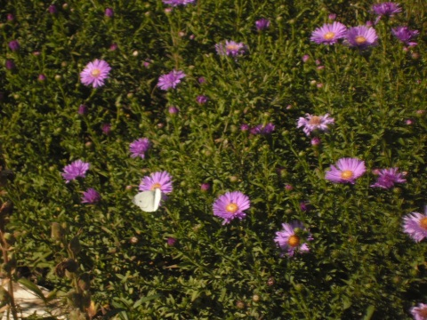
Для создания «клумбы для бабочек» учащиеся выращивали многолетние, рассаду однолетних цветочно- декоративных растений с яркими ароматными цветами (бархатцы, петунии, лук декоративный, лобелия, сальвия, хризантемы и др), Наиболее часто наблюдали бабочек крапивница, адмирал, павлиний глаз, белянки.
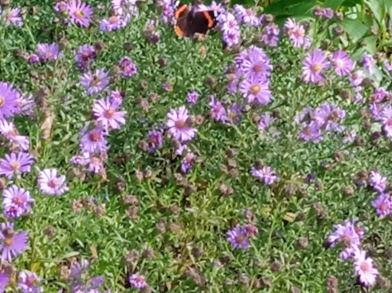
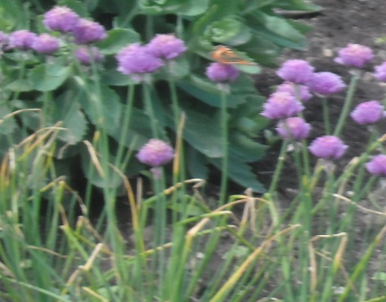

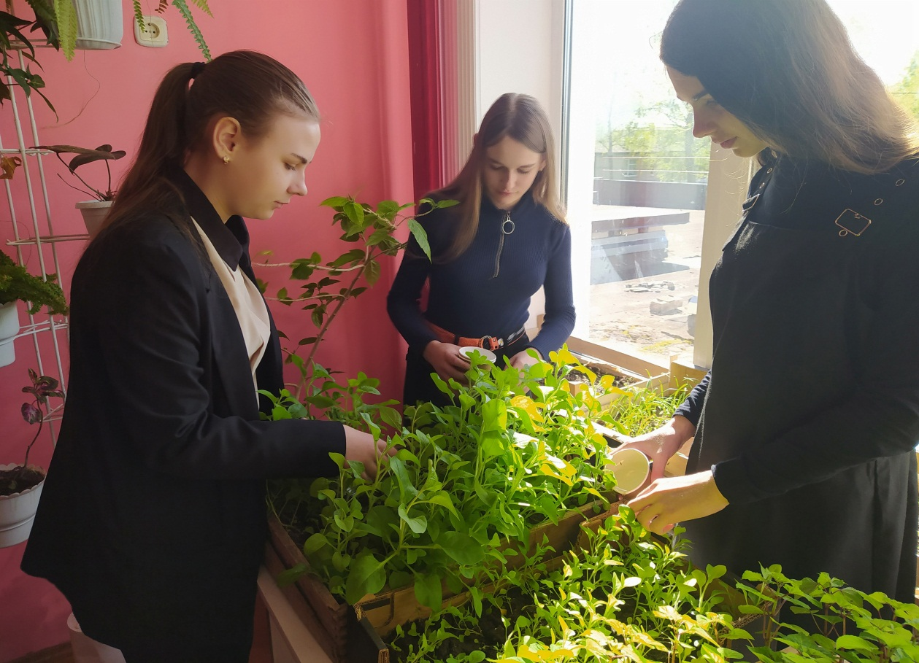

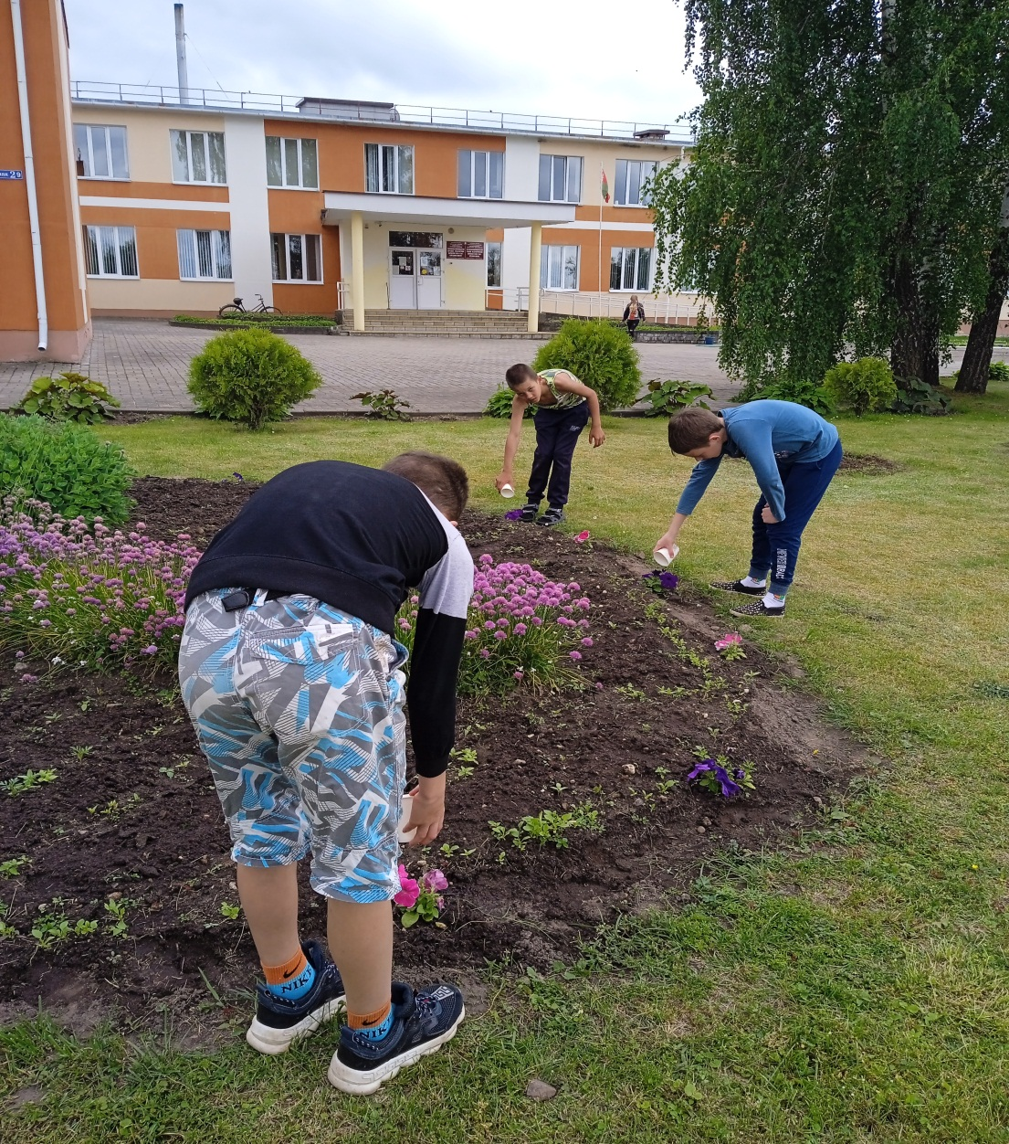

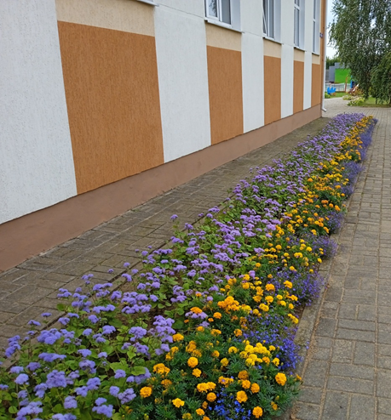
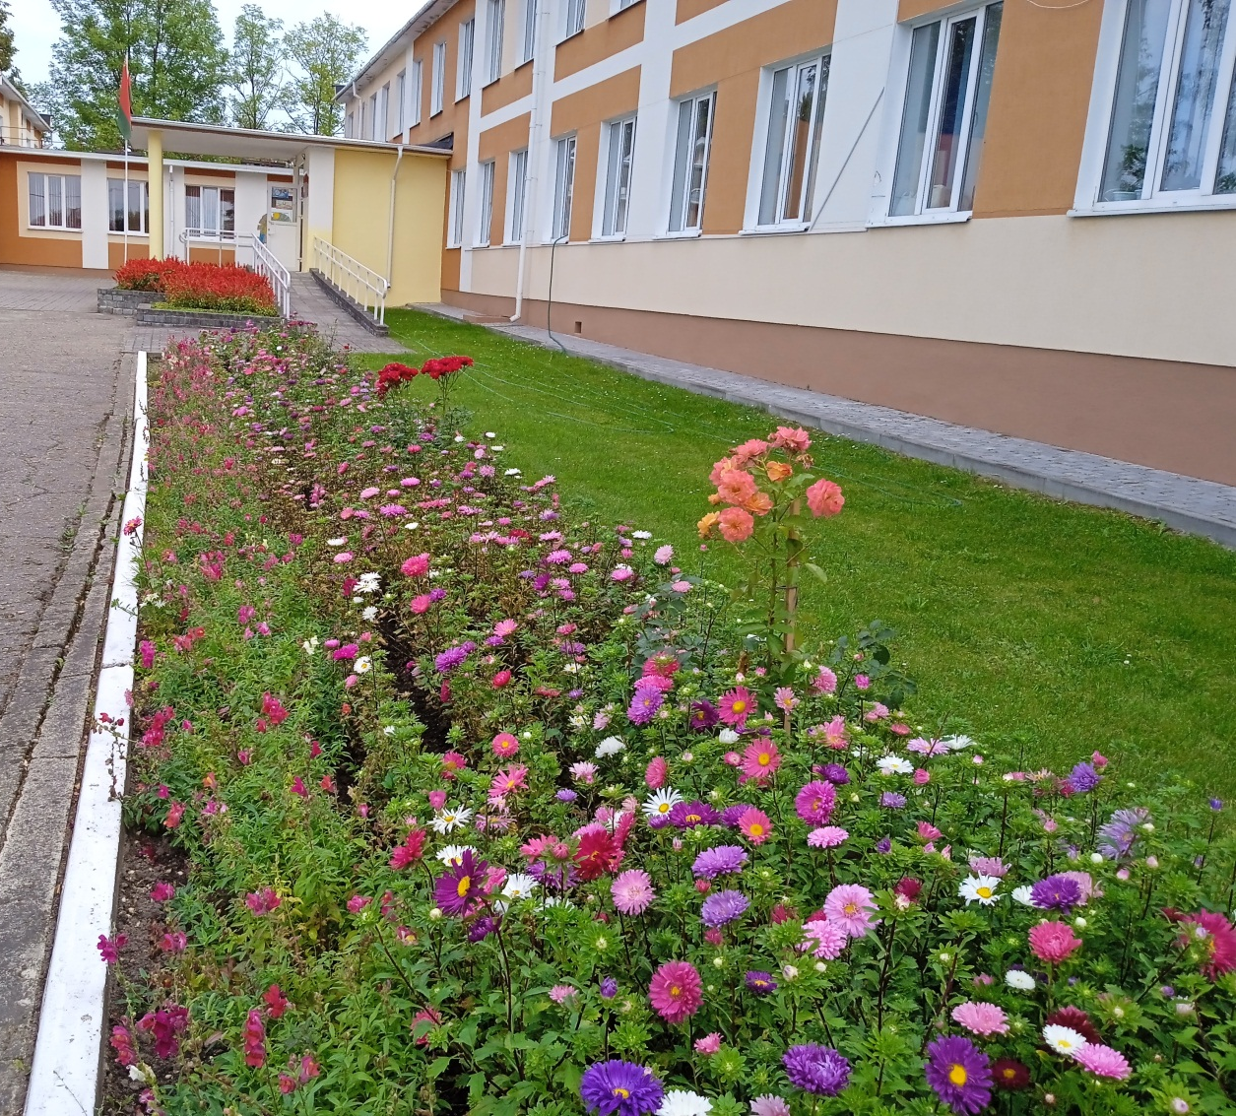

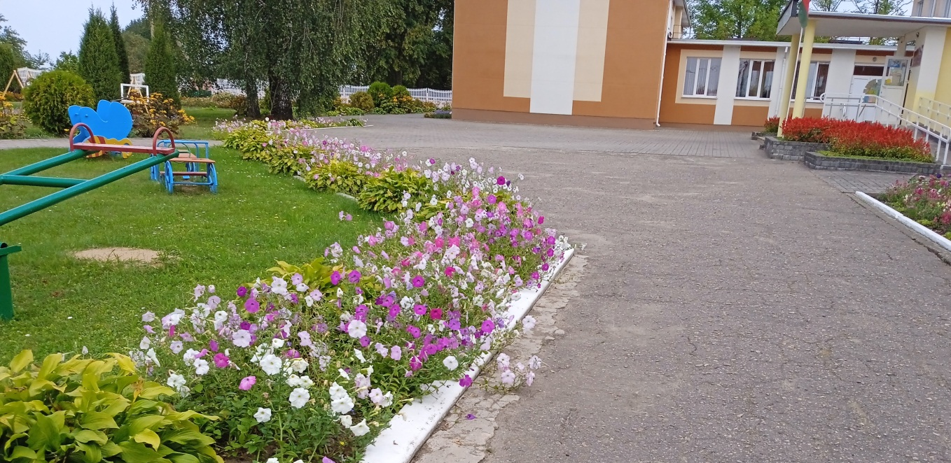

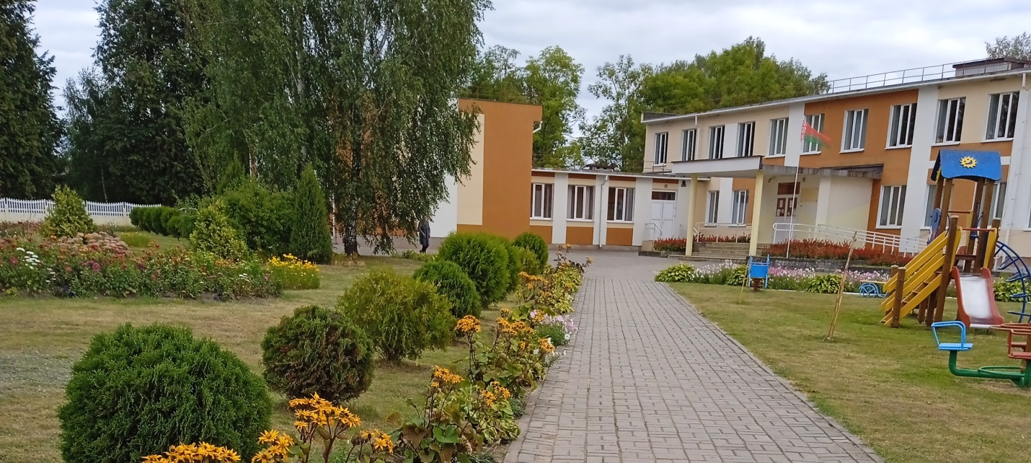

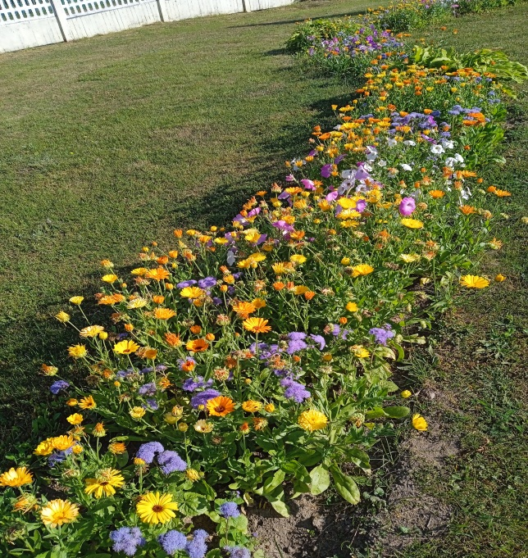
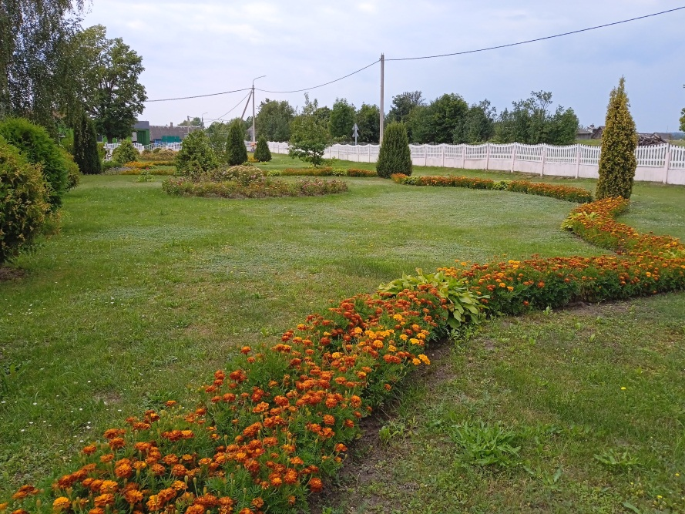
Карта пришкольного участка государственного учреждения образования «Мурованоошмянковская средняя школа»
стадион
котельная
Клумба для бабочек
здание школы
игровая площадка
сад
сад

